B. Thực hành
1. Thiết lập môi trường.
- Kiểm tra các máy đã kết nối với nhau bằng lệnh ping.
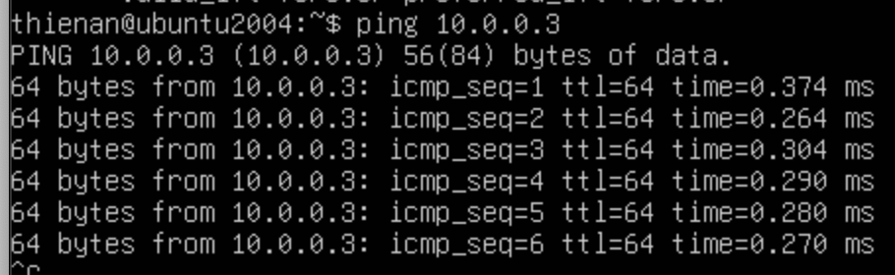
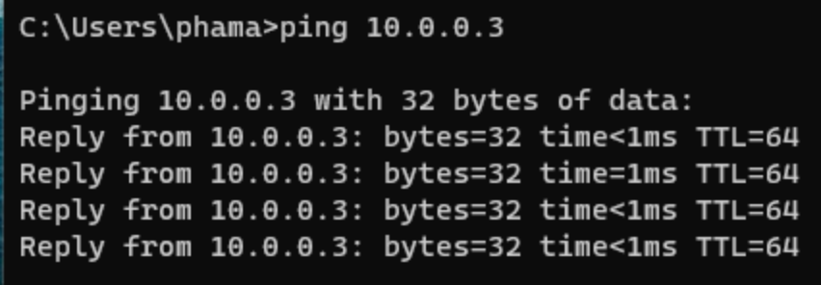
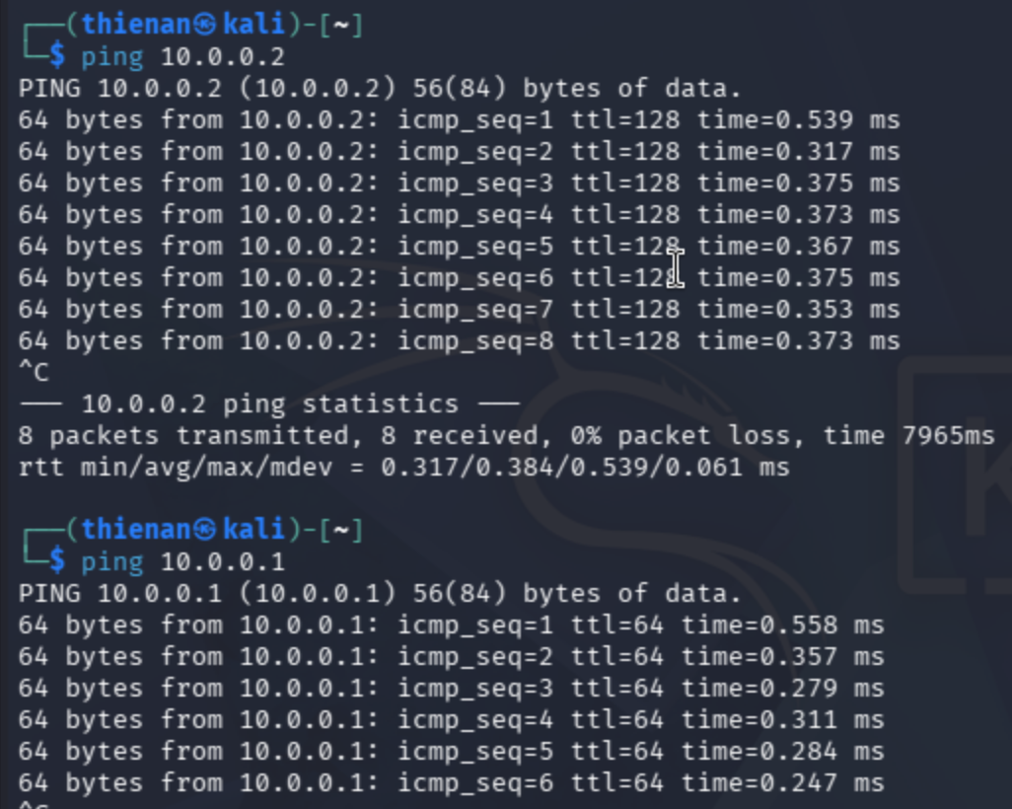
- Tạo tài khoản tại máy chủ:
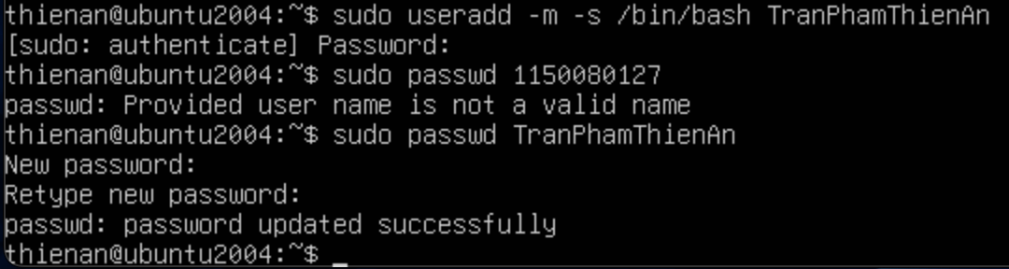
2. Bắt gói tin sử dụng Telnet.
- Cài đặt Telnet trên Máy chủ Ubuntu bằng lệnh: sudo apt install telnetd -y
- Tạo tài khoản thử nghiệm: sudo adduser uitlab.
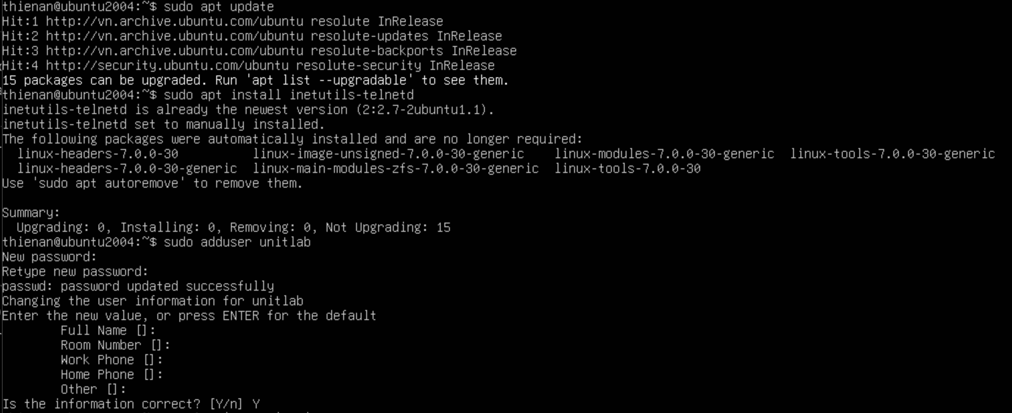
- Kiểm tra cổng 23:
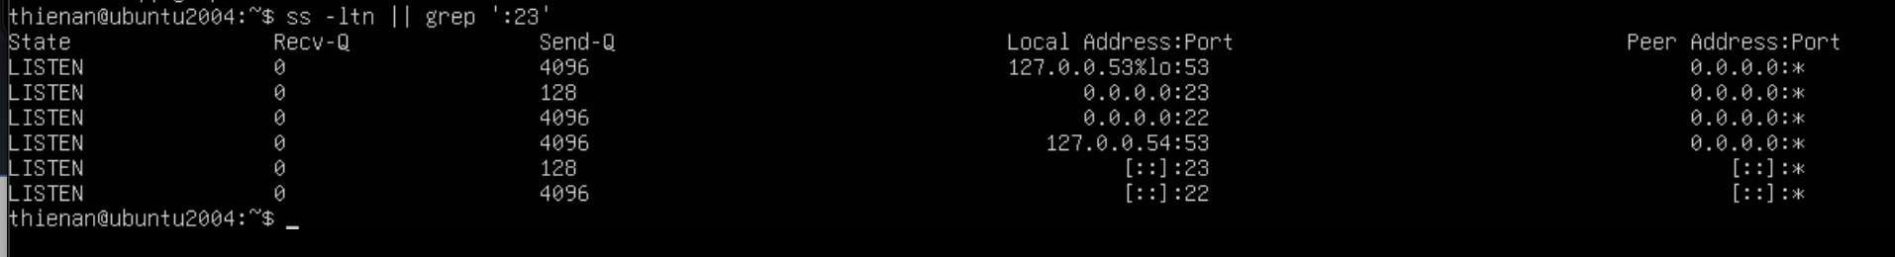
- Bắt gói tin bằng Wireshark:
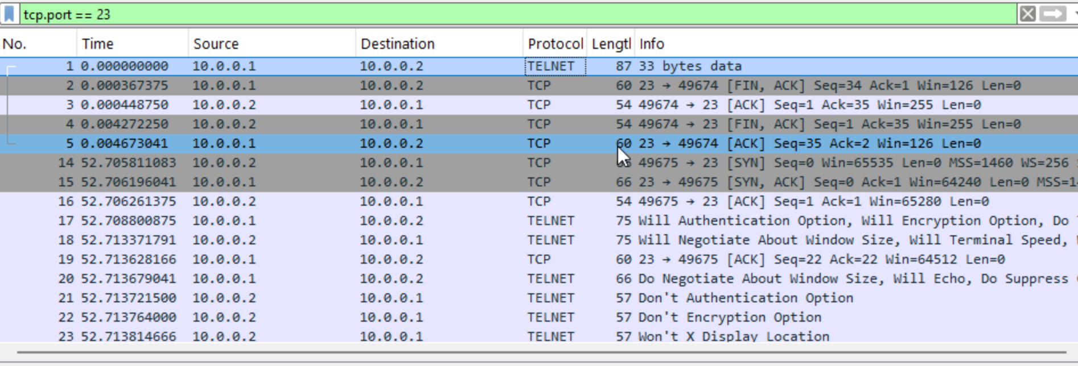
- Khai thác thông tin tài khoản:
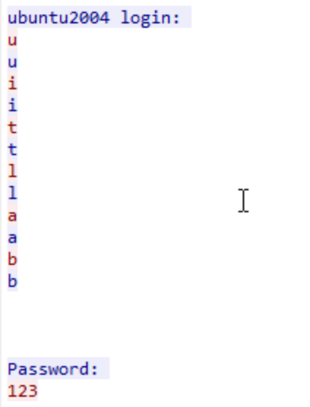
- Bắt gói tin sau khi sử dụng mật khẩu phức tạp:
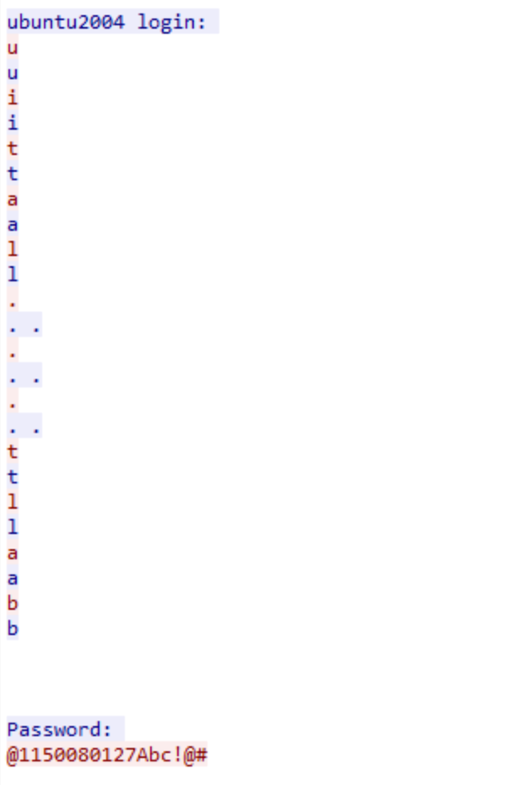
3. Bắt gói tin khi sử dụng SSH:
- Xác nhận dịch vụ SSH đang Listen:
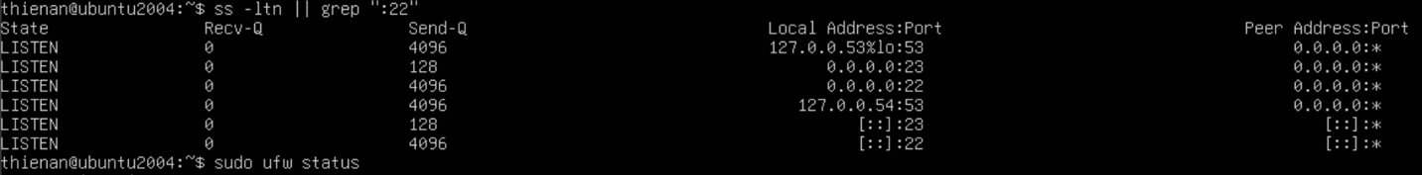
- Tạo gói tin:
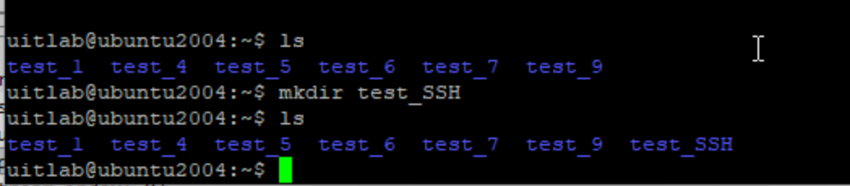
- Bắt gói tin bằng WireShark
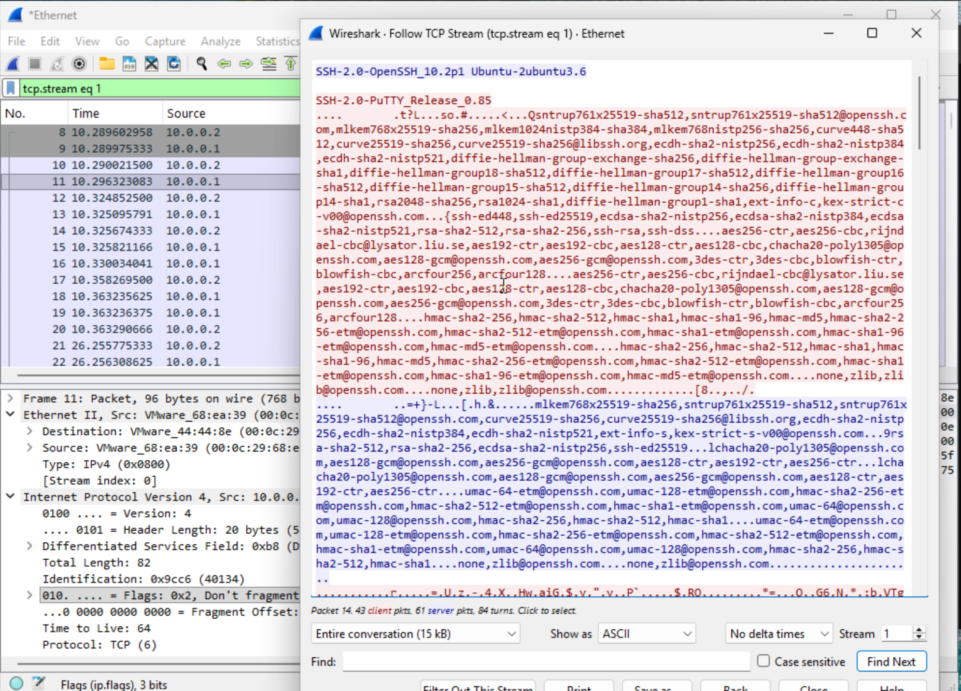
4. Câu hỏi
1. Telnet và SSH là gì và được ứng dụng trong trường hợp nào?
- Telnet là một giao thức mạng hoạt động qua cổng 23 cho phép đăng nhập và điểu khiển một máy tính khác từ xa thông qua giao diện dòng lệnh. (VD: Ở máy Window tạo tập tin mới trên máy Server Ubuntu). Tuy nhiên mọi thứ được truyền tải thông qua giao thức này đều ở dạng Clear-text và không có bất kì cơ chế che giấu nào.
- SSH là một giao thức mạng hoạt động qua cổng 22. SSH là phiên bản bảo mật tốt hơn của Telnet vì dữ liệu đi qua đều sẽ được băm nát và mã hoá, biến việc nghe lén trở nên gần như bất khả thi. Là tiêu chuẩn quản trị bắt buộc trên toàn cầu.
2. So sánh Telnet và SSH.
 | Telnet | SSH
Bảo mật | Không mã hoá, dữ liệu truyền đi dưới dạng Clear-text | Mã hoá toàn bộ dữ liệu trên đường truyền
Cơ chế xác thực | Chỉ hỗ trợ đăng nhập cơ bản (User, Password) | Có thêm cơ chế xác thực Cặp khoá, chống việc dò quét mật khẩu
Mức độ an toàn | Rất thấp. Thông tin dễ dàng bị đánh cắp. | Rất cao. Gói tin mà kẻ tấn công bắt được cũng chỉ là những chuỗi kí tự vô nghĩa.
Ứng dụng thực tế | Đã bị cấm trên mô trường Internet. | Là tiêu chuẩn bắt buộc để quản trị máy chủ từ xa.

3. Khi sử dụng SSH, còn có cách nào để đăng nhập ngoài cách dùng username
và mật khẩu truyền thống? Thực hiện demo minh họa kèm theo.
4. Phân tích sự khác biệt giữa Telnet và SSH dưới góc độ bảo mật, tập trung vào ba
thuộc tính: tính bí mật (Confidentiality), tính toàn vẹn (Integrity) và xác thực
(Authentication).
 | Thuộc tính
Giao thức | Tính bí mật | Tính toàn vẹn | Tính xác thực
Telnet | Hoàn toàn không có tính bí mật. Mọi luồng dữ liệu đều được truyền đi dứoi dạng bản rõ. | Không có cơ chế kiểm tra tính toàn vẹn. Một hacker thực hiện tấn công Man in the Middle có thể âm thầm xâm nhập vào gói tin. | Chỉ hỗ trợ xác thực bằng mật khẩu cơ bản. Vô giá trị trước các công cụ nghe lén cho dù có dùng mật khẩu phức tạp.
SSH | Sử dụng các thuật toán mã hoá để đóng gói dữ liệu trước khi gửi đi. Đảm bảo tính bí mật tuyệt đối. | Bảo vệ tính toàn vẹn của dữ liệu bằng “chữ kí” MAC, được gắn vào từng gói dữ liệu để kiểm tra. Bất kì thay đổi dữ liệu nào sẽ làm chữ kí này bị sai lệch và SSH sẽ báo lõi và chủ động ngắt kết nối. | Cơ chế Cặp khoá mã hoá miễn nhiễm với các kỹ thuật dò quét mật khẩu.
5. Dựa trên kết quả bắt gói bằng Wireshark, hãy chỉ ra những thông tin nào của
phiên Telnet có thể bị quan sát hoặc khôi phục. So sánh với kết quả khi bắt phiên
SSH và cung cấp bằng chứng từ chính bài thực hành.
- Các thông tin của Telnet có thể bị quan sát:

- Thông tin tài khoản đăng nhập.

- Thông tin các hoạt động:
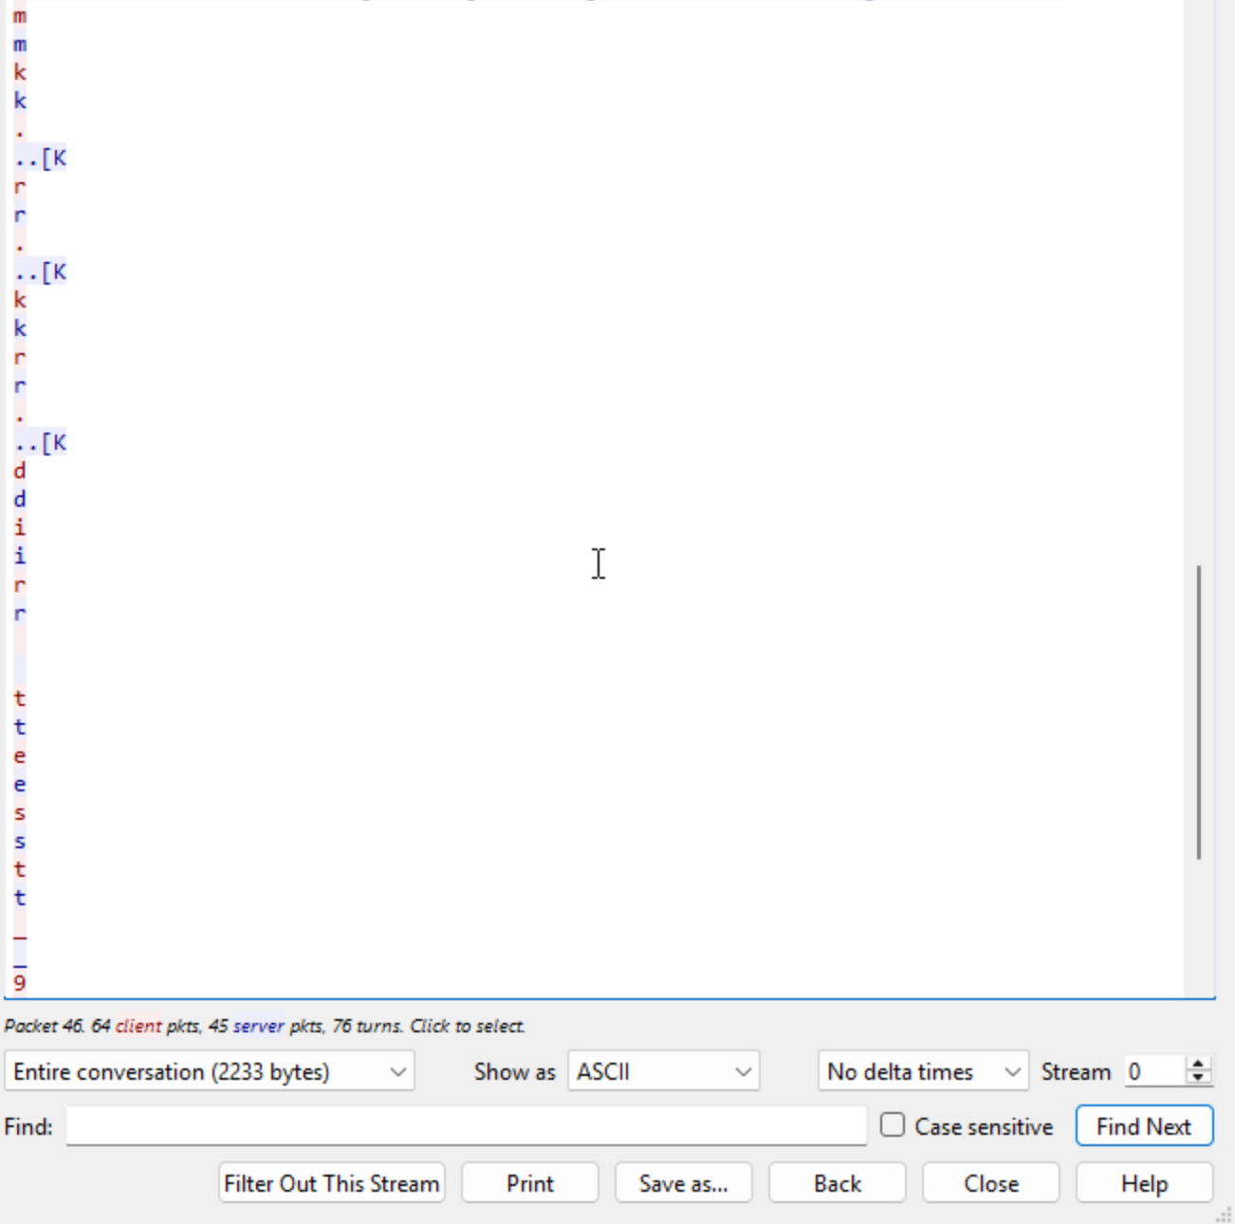
- So sánh với SSH:
6. Tại sao việc sử dụng mật khẩu dài và phức tạp không khắc phục được điểm yếu bảo mật của Telnet? Giải thích dựa trên kết quả thực nghiệm.
Vì cách máy attacker lấy được dữ liệu không phải là xâm nhập trái phép vào tài khoản mà là trực tiếp lấy toàn bộ dữ liệu được gửi đi giữa máy Client và Server.
Dựa trên kết quả thực nghiệm, khi sử dụng tính năng Follow TCP Stream trong Wireshark để phân tích gói tin mạng, toàn bộ lưu lượng giao tiếp giữa Client và Server đều hiển thị dưới dạng bản rõ .Máy attacker không cần tốn công giải mã mật khẩu, mà chỉ cần lấy thông tin trực tiếp dữ liệu trên đường truyền.
Dữ liệu đi qua cổng Telnet hoàn toàn không được mã hoá nên việc đặt mật khẩu phức tạp không có ý nghĩa gì.
7. Khi sử dụng SSH, Wireshark vẫn quan sát được những thông tin nào mặc dù nội
dung phiên đã được mã hóa? Những metadata này có thể tạo ra rủi ro bảo mật
nào?

- Các thông tin vẫn quan sát được:
+ IP nguồn, IP đích và địa chỉ MAC.
+ Cổng nguồn và cổng đích.
+ Quan sát được kích thước và thời gian của các gói tin được nhận hoặc gửi.
+ Phiên bản OpenSSH và hệ điều hành của Server.
- Những rủi ro bảo mật có thể có:
+ Hacker có thể dựa vào phiên phản của hệ điều hành để tìm các lỗ hổng và lên kế hoahcj tấn công.
+ Các IP thường xuyên kết nối SSH có thể trở thành mục tiêu bị tấn công.
8. Trong lần đầu kết nối SSH, PuTTY yêu cầu xác nhận host-key fingerprint. Host
key có vai trò gì? Điều gì có thể xảy ra nếu người dùng chấp nhận host key mà
không kiểm tra?
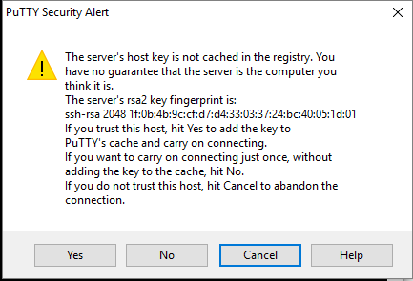
Trong lần đầu kết nối SSH thì PuTTY có cảnh báo rằng “Server mà bạn đang chuẩn bị kết nối có khả năng không phải là Server mà bạn đang nghĩ bạn đang kết nối tới”. Host Key dùng để xác thực danh tính của máy chủ SSH và giúp phát hiện máy chủ giả mạo nếu có.
Nếu chấp nhận host key mà không kiểm tra thì có khả năng sẽ bị tấn công Man in the Middle. Hacker có thể giả mạo làm máy chủ để đánh cắp thông tin được gửi qua kết nối SSH.
9. Tại sao máy Attacker nằm cùng mạng với Client và Server chưa chắc bắt được
toàn bộ lưu lượng unicast giữa hai máy? Trong thực tế cần điều kiện hoặc kỹ
thuật nào để quan sát được lưu lượng này?
Vì switch hiện đại duy trì một bảng địa chỉ MAC, nó biết rõ vị trí cổng của Client và Server nên gói tin được gửi đi sẽ đi chính xác từ địa chỉ MAC gửi đến địa chỉ MAC nhận trên đúng một cổng duy nhất, máy attacker nằm trong cùng mạng những khác cổng thì sẽ không nhận được bất kì gói tin nào để nghe lén.
Trong thực thế cần các kỹ thuật như:
+ Man in the middle: Client và Server sẽ bị lừa và gửi dữ liệu cho máy Attacker thay vì gửi dữ liệu cho nhau.
+ Kỹ thuật MAC Flooding: Làm tràn bộ nhớ Switch bằng cách gửi hàng vạn địa chỉ MAC giả vào Switch. Làm switch có thể phát tán lưu lượng ra nhiều cổng.
+ Port Mirroring: Quản trị viên mạng sẽ cấu hình trực tiếp trên Switch để ra lệnh tự động nhân bản mọi lưu lượng đi qua cổng của Client/ Server và gửi một bản sao sang cổng của máy Attacker.
10. Ngoài username/password, SSH còn hỗ trợ phương thức xác thực nào an toàn
hơn? Hãy trình bày nguyên lý của public-key authentication và giải thích ưu
điểm của nó so với xác thực bằng mật khẩu.
- SSH có hỗ trợ một phương pháp xác thực bằng Khoá công khai (public-key authentication) hay còn được gọi là Cặp khoá.
- Phương pháp này tạo ra một bộ khoá có liên hệ chặt chẽ với nhau:
+ Khoá công khai: Được cấu hình sẵn trên máy Server. Có thể được chia sẻ công khai mà không ảnh hưởng đến bảo mật.
+ Khoá bí mật: Là chìa khoá duy nhất, được lưu trên máy tính Client.
- Khi Client gửi yêu cầu kết nối, máy chủ sử dụng khoá công khai để kiểm tra chữ kí được tạo bởi Khoá cá nhân của máy Client. Nếu xác thực thành công thì SSH sẽ cho phép kết nối và bỏ qua bước xác minh mật khẩu.
- Ưu điểm:
+ Khó bị tấn công bởi các phương pháp như brute-force hoặc dictionary attack. Do các khoá SSH thường có độ dài rất lớn nên việc hacker bẻ khoá được chuỗi dữ liệu này là bất khả thi về mặt toán học.
+ Thông tin được bảo vệ tuyệt đối do Khoá bí mật (Private key) không rời khỏi máy Client và cũng không cần truyền qua mạng.
11. Nếu phải triển khai dịch vụ quản trị từ xa cho một máy chủ trong hệ thống thực
tế, hãy đề xuất ít nhất ba biện pháp hardening cho SSH và giải thích mục đích
bảo mật của từng biện pháp.
Nếu triển khai dịch vụ quản trị từ xa bằng SSH trong hệ thống thực tế, cần thực hiện các biện pháp hardening để tăng cường bảo mật. Một số biện pháp chính gồm:
Thứ nhất, vô hiệu hóa đăng nhập bằng mật khẩu và sử dụng Public Key Authentication. Biện pháp này giúp hạn chế nguy cơ bị dò mật khẩu hoặc tấn công brute-force.
Thứ hai, vô hiệu hóa tài khoản đăng nhập trực tiếp bằng quyền root. Quản trị viên phải đăng nhập bằng tài khoản thông thường rồi mới sử dụng quyền quản trị khi cần, giúp giảm nguy cơ kẻ tấn công chiếm toàn bộ hệ thống.
Thứ ba, thay đổi hoặc giới hạn cổng SSH mặc định và sử dụng Firewall để chỉ cho phép các IP cần thiết kết nối. Biện pháp này giúp giảm số lượng kết nối trái phép và hạn chế khả năng bị quét, tấn công dịch vụ SSH.
Ngoài ra, có thể giới hạn số lần đăng nhập thất bại và thường xuyên cập nhật OpenSSH để giảm nguy cơ bị tấn công brute-force và khai thác các lỗ hổng bảo mật.

